**BỒI DƯỠNG CHUYÊN MÔN**

Thời gian: 15h , ngày 03/8/2024

Thành phần: - HPND

* Nhân viên: 7/7 đồng chí

Địa điểm: Phòng HPND

**NỘI DUNG BỒI DƯỠNG: CÁC MỐI NGUY Ô NHIỄM VÀO THỰC PHẲM**

**I. ĐẶT VẤN ĐỀ:**

- Trong quá trình sản xuất, chế biến, bảo quản, vận chuyển, kinh doanh thực phẩm, nếu không tuân thủ nghiêm ngặt các quy định an toàn, vệ sinh, có thể có các mối nguy làm thực phẩm bị ô nhiễm.Cần lưu ý, người ta chỉ gọi là "mối nguy", khi các điều kiện hoặc tạp chất đó trong thực phẩm có thể gây bệnh hoặc gây tác hại cho sức khỏe con người và chỉ có các mối nguy đó mới cần phải kiểm soát trong quá trình sản xuất, chế biến, bảo quản, vận chuyển, kinh doanh thực phẩm.

**II. MỘT SỐ KHÁI NIỆM CƠ BẢN**  
**1. Thế nào là mối nguy?**

- Mối nguy là yếu tố sinh học, hóa học hoặc vật lý có thể làm cho thực phẩm không an toàn cho người sử dụng.

**2. Thế nào là ô nhiễm thực phẩm?**

- Ô nhiễm thực phẩm là sự xuất hiện tác nhân làm thực phẩm bị ô nhiễm, gây hại đến sức khỏe, tính mạng con người khi sử dụng.

**3. Thế nào là một chất ô nhiễm?**

- Bất kì một chất nào mà người sản xuất không chủ ý cho vào thực phẩm, nhưng lại có mặt trong thực phẩm do kết quả sản xuất, chế biến, xử lý, đóng gói, bao gói, vận chuyển và lưu giữ thực phẩm hoặc do ảnh hưởng của môi trường.

**II. PHÂN LOẠI MỐI NGUY Ô NHIỄM THỰC PHẨM.**- Có 3 loại mối nguy ô nhiễm thực phẩm: mối nguy sinh học, mối nguy hóa học,mối nguy vật lý.

**1. Mối nguy sinh học:**- Các mối nguy sinh học bao gồm: vi khuẩn, virus, ký sinh trùng.  
**1.1. Con đường gây ô nhiễm sinh học vào thực phẩm:**  
  
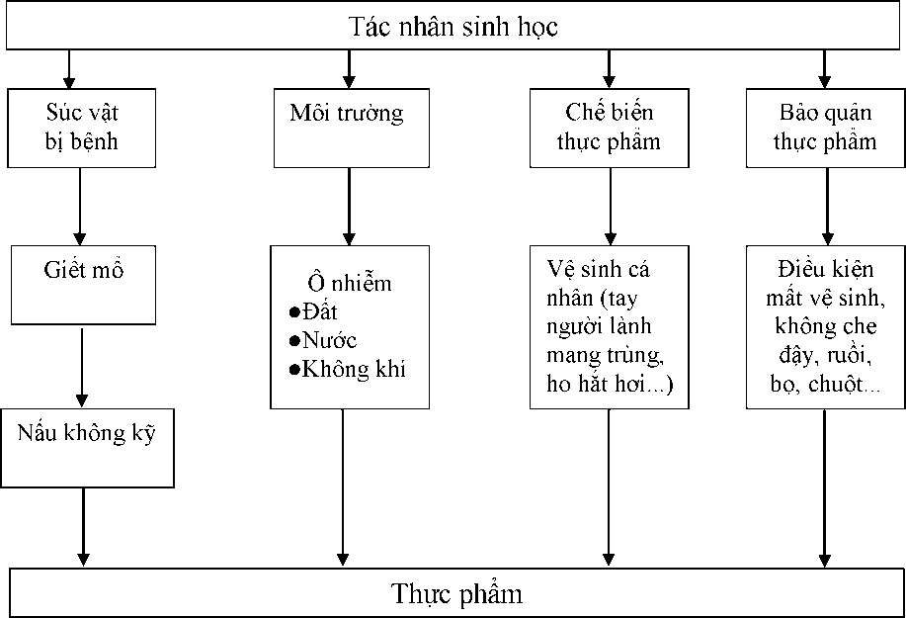**CON ĐƯỜNG GÂY Ô NHIỄM SINH HỌC VÀO THỰC PHẨM**

**1.2.1. Mối nguy ô nhiễm do vi khuẩn:**- Nhiệt độ từ 25-450C rất thuận lợi cho hầu hết các vi khuẩn trong thực phẩm phát triển gây nguy hiểm, vì vậy thức ăn đã nấu chín, nên ăn ngay, không được để ở nhiệt độ phòng quá 2 giờ.

- Ở nhiệt độ lạnh (dưới 30C) hầu như vi khuẩn không sinh sản, nếu có thì rất chậm (lưu ý, có một số vi khuẩn vẫn có thể nhân lên ở nhiệt độ 3 -100C). Trong điều kiện đóng băng, hầu hết vi khuẩn không sinh sản được. Đun sôi và thanh trùng diệt được vi khuẩn trong vài phút. Tuy nhiên, một số vi khuẩn có nha bào hoặc độc tố chịu nhiệt do một số vi khuẩn tiết ra có thể không bị tiêu diệt hay phá hủy bởi nhiệt độ sôi.   
**1.2.2. Mối nguy ô nhiễm do các siêu vi trùng (virus):**

- Virus còn nhỏ hơn vi khuẩn nhiều lần, phải dùng kính hiển vi điện tử phóng đại hàng vạn lần mới nhìn thấy chúng. Nói chung virus chịu được lạnh, không chịu được nóng và tia tử ngoại. Virus bi ảnh hưởng bởi các chất sát khuẩn như formol, cồn, acid và kiềm mạnh. Virus gây ngộ độc thực phẩm và các bệnh truyền qua thực phẩm thường có trong ruột người.

**1.2.3. Các ký sinh trùng:**

- Ký sinh trùng là những sinh vật sống nhờ (ký sinh) trong cơ thể các sinh vật khác (vật chủ) đang sống, lấy thức ăn từ các sinh vật đó để tồn tại và phát triển. Hầu hết ký sinh trùng bị chết và mất khả năng gây bệnh ở nhiệt độ -150C.

- Các loại ký sinh trùng hay gặp trong thực phẩm là giun, sán. Ví dụ:

Sán dây: Người ăn thịt có ấu trùng sán dây trong thịt bò (gọi là sán dây hay "bò gạo"), trong thịt lợn (thịt lợn gạo) chưa nấu kỹ, khi vào cơ thể thì ấu trùng sẽ phát triển thành sán trưởng thành và ký sinh ở đường ruột, gây rối loạn tiêu hóa.

Sán lá gan: Khi ăn phải cá nước ngọt như cá diếc, cá chép, cá trôi, cá rô... có nang trùng sán lá gan nhỏ chưa được nấu kỹ, nang trùng chuyển lên ống mật, lên gan và phát triển ở gan thành sán trưởng thành gây tổn thương gan, mật.

**2.Mối nguy hóa học**:

- Trong sản xuất, chế biến thực phẩm có thể xảy ra ô nhiễm hóa học. Những chất hóa học hay bị ô nhiễm vào trong thực phẩm gồm:

- Các chất ô nhiễm từ môi trường như: Chì trong khí thải của các phương tiện vận tải, có trong sơn, men gốm, mối hàn ô nhiễm vào thực phẩm; hoặc ô nhiễm cadimi do xử lý nước thải, bùn, đất, rác, quặng...

- Các chất hóa học sử dụng trong nông nghiệp như: Thuốc bảo vệ thực vật, phân bón, thuốc thú y, chất tăng trọng, kích thích tăng trưởng..

**3.Mối nguy vật lý:**

- Các mảnh kim loại, thủy tinh, mảnh gỗ, đất sỏi, xương, lông tóc... nếu bị lẫn vào thực phẩm có thể làm nguy hại đến sức khỏe con người như làm gẫy răng, hóc xương, làm tổn thương niêm mạc miệng, dạ dày, ruột...

- Ô nhiễm phóng xạ từ các sự cố rò rỉ phóng xạ từ các trung tâm nghiên cứu phóng xạ, các nhà máy điện nguyên tử... hoặc các thực vật, động vật nuôi trong vùng môi trường bị ô nhiễm phóng xạ, kể cả nước uống, sai sót trong việc bảo quản thực phẩm bằng chiếu xạ sẽ làm cho thực phẩm bị nhiễm các chất phóng xạ và gây hại cho người sử dụng khi ăn uống phải chúng.